2015年聊城市高考模拟试题
语 文（二）
本试卷分第I卷和第II卷两部分，共8页。满分150分。考试时间150分钟。
注意事项：
1.答题前，考生务必用0.5毫米黑色签字笔将自己的姓名、座号、县（市、区）、学校和准考证号填写在答题卡规定的位置上。
2.第I卷每小题选出答案后，用2B铅笔把答题卡上对应题目的答案标号涂黑，如需改动，用橡皮擦干净后，再选涂其他答案标号。答案不能答在试卷上。
3.第II卷必须用0.5毫米黑色签字笔作答，答案必须写在答题纸各题目指定的区域内相应的位置，不能写在试卷上；如需改动，先划掉原来的答案，然后写上新的答案；不能使用涂改液、胶带纸、修正带。不按以上要求作答的答案无效。
第I卷（36分）
一、（每小题3分，共15分）
1.下列词语加点的字，每对读音都不相同的是
A.驰骋/聘请 饶恕/溯源 腮帮/敷衍塞责
B.狡黠/遐想 寒暄/煊赫 癖好/否极泰来
C.依仗/绮丽 洗涤/嫡亲 箴言/三缄其口
D.渗透/参杂 果脯/辅导 纤巧/鲜为人知
2.下列各句中，没有错别字的一项是
A.照金村的孩子们也可以在崭新的校舍里上课了，他们的教学楼、教学设施、宿舍、食堂、塑胶操场等设施一应具全。
B.教辅出版门槛低，市场上有高品质的能够“出口”到国外的教辅书，但也不乏东抄西凑的粗制烂造的“害人书”。
C.登山大剑山峰顶，竟能看到三月飘雪，山间的皑皑白色、山野油菜花的金黄色和野樱桃的片片粉白色，给剑门关添了一丝烂漫。
D.在兵马俑的塑造上，最为人们称道的还是兵马俑头上的塑造，准确细腻，五官端正，惟妙惟肖，显示了精湛的造形能力。
3.依次填入下列句中横线处的词语，最恰当的一组是
①谷歌公司是知名的搜索引擎公司，但不广为人知的是，它还是搞生物技术研究，______衰老就是它研究的一个主要方向。
②不少家长对孩子的缺点和错误一味____，这样对孩子的成长带来严重的不良影响。
③同学间深厚情谊的表现就是这样：即使很久不见，相互间的感情也不会______。
A.延长 庇护 淡薄 B.延长 袒护 淡泊
C.延缓 袒护 淡薄 D.延缓 庇护 淡泊
4.下列各句中，加点的成语使用恰当的一项是
A.辽宁男篮虽然在总决赛中输给了北京队，取得了篮球联赛的亚军，但他们展现出的困兽犹斗的拼搏精神，也是值得称赞的。
B.仿造与创造是截然不同的两种概念，仿造是企图亦步亦趋地坐收渔利，而创造则是花大力气、下真功夫进行创造性的研发。
C.中国科技力量的崛起和阿里巴巴在电子商务领域获得巨大的成功，让马云成为本届汉诺威IT展览会开幕式首当其冲的演讲者。
D.吴亚琴成名是因为经过19年的努力，把一个环境条件差的老社区变成了老有所养、幼有所教、贫有所依、一团和气的花园式社区。
5.下列各句中，没有语病、语意明确的一句是
A.“互联网+”计划依托互联网开放的信息、强大的资源整合和数据分析能力，将助力我国文化产业迅猛发展，为其注入更多活力和潜能。
B.家庭农场发展需要大量资金，但受到尚未完善的农村金融体系的局限，使得资金不足成为制约我国家庭农场发展的瓶颈。
C.足球运动具有广泛的社会影响，深受广大群众所喜爱，发展和振兴足球，对提高国民身体素质、丰富文化生活、实现体育强国梦具有重要意义。
D.3月21日，海南航空一架飞机使用了由中石化从餐馆收集的餐饮废油转化而来的生物燃料，这是我国首次使用生物航油进行载客商业飞行。
二、（每小题3分，共9分）
阅读下面的文字，完成6~8题。
刘禹锡诗的“斯须炒成满室香”，由于使用“炒”这个在唐代极为罕用的字，后世人误解绿茶的炒青工艺起源于唐朝，甚至茶界专家推定为西汉。
茶叶加工历史不能脱离中华的饮食（烹饪）历史进行孤立研究。历史上，任何茶叶加工技术的出现和提高，甚至新茶类的出现，都是在食品加工烹饪技术突破和存在后才出现的。东汉的《说文解字》还未见“炒”字，其后南朝的《玉篇》也无此字。宋代的《广韵》和《集韵》中出现的“炒”，涵义意想不到的是“熬”，不是烹饪技法中的“炒”，更不是今天从字面上理解的茶叶加工中炒青的“炒”。
从《礼记》记载的周朝“八珍”，到马王堆汉墓出土的随葬菜单，再到唐朝著名的“烧尾宴食单”、乃至宋元的饮食著作，并没有发现“炒”作为烹饪加工的确切记载；从唐及此前的壁画及出土的随葬陶瓷灶，我们可以看到多眼灶上的饮器为釜、甑和甗，适合于煮和蒸的烹饪方式，一直到宋元时期才出现有可能具备“炒”功能的圆底薄铁锅。
从中国烹饪历史及文字演变，基本可以排除“炒青”工艺出现在唐朝及唐之前。根据一些模糊的史料可以推想，“炒”作为一种烹饪技法，在南宋很有可能小范围出现，应出现在皇宫、贵族和大都市高档的酒楼，民间并未见记载。南宋陆游《安国院试茶》诗后自注：“日铸则越茶矣，不团不饼，而曰炒青，曰苍鹰爪，则撮泡矣！”，这里的“炒青”应该是对当时散茶颜色或者外形特定的描述，也不能理解为是绿茶的一种杀青工艺。
元朝王祯的《农书》对于茶叶加工的描述，是史上首次明确出现揉捻以制作条索形散茶，但是，杀青部分仍是蒸青。明中期嘉靖年间《茶谱》，勉强算是首先提到茶叶加工意义上的炒青，但也只用了“炒焙适中”四字。一直到万历时，《茶录》、《茶经》、《茶疏》和《茶解》等才对炒青茶制法进行详细地描述。
回到“炒”在宋及宋以前的本意“熬”，其实这是一种较为原始简陋的茶叶杀青方式，我们可以将之称为“泡青”或者“煮青”，方法是将茶叶直接放入开水中几分钟杀青，是一种脱胎于“羹煮”的原始茶叶食饮方式。由于此法存在缺陷，目前几无人使用。
绿茶的加工方式的演变和改良，今天已经很难说是谁在确切的什么时期发明的，更科学的说法应该是同时期内不同的茶叶加工方式并存，但是，不能脱离当时烹饪食饮技术的大前提。只是优良的制法，或因为加工便捷、效率提高、成本降低，或获得茶客的肯定和追捧而得以推行。
什么茶才是中国茶的代名词，绿茶应该是一个不二的选择吧。中国人形成了强悍的“绿茶思维”，大部分中国人只要说到茶，脑海中浮现出的一定是一杯热气腾腾、淡绿清亮的绿茶。历史上，也只能是通过茶叶的形状来区分茶叶，团茶、饼茶、末茶、散茶，六大茶类一直到清朝才齐全。即使是建国以后，六大茶类的划分也透露出“绿茶逻辑”，这种思维定式无处不在。
一个国家、一个民族口味的形成和嗜好是一件复杂的事情。绿茶在甑甗的蒸汽氤氲中，形象清晰地注入中国人的茶盏之中，成为中国人喜爱了一千多年的茶。最近十多年来，绿茶的霸主地位不断受到其他茶类的挑战，消费市场的格局正在经历着巨大的变化，但是，谁能笑到最后，仍需要时间的检验。
6.下列对茶叶杀青技术的理解，不正确的一项是
A.南宋陆游所说的“炒青”，应该是对散茶颜色或外形的描述，不是绿茶的杀青工艺。
B.元朝王祯的《农书》描述了以揉捻制作条素状的茶的茶叶加工方式，仍采取蒸青的杀青的方式。
C.万历时《茶谱》、《茶经》、《茶录》等菱，对炒青这种制茶技术进行了详细的描述。
D.“煮青”是较为原始的茶叶杀青方式，脱胎于“羹煮”，由于有缺陷，目前基本无人使用。
7.根据原文内容，下列理解和分析正确的一项是
A.刘禹锡的“斯须炒成满室香”诗句中使了“炒”，让茶界专家误解绿茶的炒青工艺起源于唐朝，甚至更远至西汉。
B.食品加工烹饪技术的突破和存在，是茶叶加工技术出现和提高的基础。
C.宋元时期的饮食著作中并没有发现“炒”作为烹饪加工的确切记载，但是出现了具备“炒”的功能的圆底薄铁锅。
D.一些模糊的史料记载了“炒”作为一种烹饪技法，在南宋可能出现在皇宫、贵族和大都市高档的酒楼。
8.下列理解和分析，不符合原文内容的一项是
A.在一定时期食饮技术条件下，不同的茶叶加工方式是同时并存的。
B.优良的制茶方法得以推行，是因为其加工便捷、效率高、成本低而受到茶客的和追捧。
C.绿茶是中国茶的代表，中国人具有强悍的“绿茶思维”，建国后六大茶类的划分也透露着“绿茶逻辑”。
D.中国人一千多年来喜爱绿茶，造成了绿茶的霸主地位，即使这种地位近十多年受到了挑战。
三、（每小题3分，共12分）
阅读下面的文言文，完成9~12题。
崔尚书雪冤狱
高彦休
尚书博陵公碣任河南尹，摘奸翦暴，为天下吏师。先是，有结客王可久者，膏腴之室，岁鬻茗于江湖间，常获丰利而归。是年笈贿适楚，始返楫，值庞勋构逆，阱于寇域，逾期不归。
有妻美少，且无伯仲息嗣之属，妻尝善价募人，访于贼境之内，四裔竟无得其影迹者。或曰已戕于巨盗而帑其财贿矣。洛城有杨乾夫者，以善卜称，妻晨持一缣，决疑于彼。杨生素熟于事，且利其色，思以计中之，乃为端蓍虔祝，六位既兆，则曰：“所忧岂非伉俪耶？是人绝气久矣，象见坟墓矣。””妻号咷将去，即又勉之曰：“阳乌已晚，幸择良辰，当为再祝。”妻诚信之。他日复往，振策布算，宛得前卦，乃曰：“无复望也。”仍言：“号恸非所以成礼者第择日举哀缞服髽发绘佛饭僧以资冥福。”妻且悲且愧，以为诚言，无巨细事，一以托之。杨生主办，雅竭其志，则又谓曰：“妇人茕独而积财贿，寇盗方炽，身之灾也，宜割爱以谋安适。”妻初不纳，夜则飞砾以惧之，昼则声寇以饵之。妻多杨之义，遂许嫁焉。杨生既遂志，乃悉籍所有，推据优产。又逾月，皆货旧业，挈妻卜居洛渠北。
明年，徐州平，天子下洗兵诏，大憝^{①}就擒外，胁从其间者，宥而不问。给篆为信，纵归田里。可久髡裸返洛，疥痒瘠秽，丐食于路，至则访其庐舍，已易主矣。曲讯妻室，不知所从，辗转饥寒，循路号叫。渐有人知者，因指其新居。见妻及杨，肆目门首，欲为揖认，则诃詈诟辱。妻愕眙以异，复制于杨。可久不胜其冤，诉于公府。及法司按劾，杨皆厚贿以行，取证于妻，遂诬其妄。时府尹不能辩奸，于是以人之罪加之，痛绳其背，肩校出疆。可久冤楚相萦，殆将溘尽。
命禄未绝，洛尹改更。则衔血赍冤，诉于新政。新政亦不能辩，其所鞫吏^{②}则又列夤^{③}配邑之遐者，可久双眦洒血，而目枯焉。
时博陵公伊大燕居，备聆始卒，天启良便，再领三川，狱吏屏息，覆盆^{④}举矣。揽辔观风化之三日，潜命就役所，出可久，仍敕吏掩乾夫一家，并素鞫吏，同桎其颈，且命可久暗籍其家，玩物尚存。而鞫吏贿赂丑迹昭焉。既捶其胁，复血其背，收录家产，手授可久。断狱之日，通逵相庆，有至出涕者。
（选自《古代小说鉴赏辞典》，有删改）
【注】①大憝（duì）：首恶。②鞠（jú）吏：原问案官。③列夤：列，通“裂”； 夤，通“胂”（shēn），夹脊肉。鞭打得脊背开裂。④覆盆：喻冤狱。
9.对下列句子中加点词的解释，不正确的一项是
A.值庞勋构逆 值：遇到
B.妻多杨之义 多：感激
C.皆货旧业 货：卖
D.曲讯妻室 曲：委婉
10.下列各组句子中，加点词的意义和用法相同的一组是
A.夜则飞砾以惧之 伏惟圣朝以孝治天下
B.至则该其庐舍 秦王恐其破壁
C.欲为揖认，则诃詈诟辱 于其身也，则耻师正数
D.妻愕眙以异，复制于杨 州司临门，急于星火
11.下列用“/”给文中画波浪线部分断句，正确的一项是
A.号恸非所以成礼者/第择日举哀/缞服髽发/绘佛饭僧/以资冥福。
B.号恸非所以/成礼者第择日举哀/缞服髽发/绘佛饭僧/以资冥福。
C.号恸非所以成/礼者第择日/举哀缞服髽发/绘佛饭僧/以资冥福。
D.号恸非所以成礼者/第择日举哀缞服/髽发绘佛/饭僧以资冥福。
12.下列对原文有关内容的理解和分析，不正确的一项是
A.王可久之妻盼夫不归，四处打探无音讯，找算卦的杨乾夫占卜，而杨见王妻貌美，就产生了恶念。
B.杨乾夫通过假说卦象、帮助治丧、惊扰吓唬手段，诡计得逞，却没想到战事平息后王可久被遣回乡并找到了他。
C.王可久走投无路，诉诸官府，却被污加罪名，遭到迫害，后王可久再次鸣冤，昏庸的新府尹鞭打流放了王可久。
D.崔碣闲居时就听说了这件冤案，到任不久就开释王可久，捉拿杨乾夫与原问案官，找出证据，处决罪犯，使冤案昭雪。

第II卷（共114分）
三、（24分）
13.把文言文阅读材料中加横线的句子翻译成现代汉语。（10分）
（1）先是有估客王可久者，膏腴之室，岁鬻茗于江湖间，常获丰利而归。（5分）
_________________________________________________
（2）明年，徐州平，天子下洗兵诏。大憝^{①}就擒外，胁从其间者，宥而不同。（5分）
_______________________________________________________
14.阅读下列一首诗，回答问题。（8分）
咏孤石
高丽定法师
迥石直生空，平湖四望通。
岩根恒洒浪，树杪镇摇风。
偃流还渍影，侵霞更上红。
独拔群峰外，孤秀白云中。
（1）本诗第二句“平湖四望通”对于第一句“迥石直生空”有什么作用？（4分）
（2）本诗咏物抒怀的思想主题是什么？（4分）
15.补写出下列名句名篇中的空缺部分。（6分）
（1）___________，万钟于我何加焉！（孟子《鱼我所欲也》）
（2）___________，心有灵犀一点通。（李商隐《无题》）
（3）出师未捷身先死，___________。（杜甫《蜀相》）
（4）莫听穿林打叶声，___________。（苏轼《定风波》）
（5）渔舟唱晚，响穷彭蠡之滨。___________，纤歌凝而白云遏。（王勃《腾王阁序》）
（6）怒而飞，___________。（庄子《逍遥游》）
五、（12分）
16.请补写出空缺处的语句，与前后文构成排比，要求语段意思连续，风格统一。（4分）
我们都知识唐诗很美，那么多华美、动人的篇章，令我们目不睱接，既有“秦时明月汉时关，万里长征人未还”的悲壮豪迈，也有“春风得意马蹄疾，一日看尽长安花”的轻快飞扬；____________________________，____________________________；既有“海内存知己，天涯若比邻”的潇洒和豁达，也有“近乡情更怯，不敢问来人”的惊疑和愧疚。
17.二维码在我们生活中的应用越来越广泛，一些商家为使二维码更受关注，设计了很多富有创意的二维码。请对下面这个二维码进行点评。（4分）

18.下面是一位中年男人准备给自己的母亲过80大寿，给亲戚朋友发的邀请短信。其中有4处表达失误，请指出来，并加以修改。（4分）
各位亲朋：
农历十月二十日，是令堂80寿辰。我特意邀请您在日理万机之中，拔冗来我府上一聚，共表恭贺之意。时间：当天上午10点。地点：向阳花园别墅12号楼。我们全家恭候您的到来。
六、（18分）
阅读下面的文字，完成19~22题。
我怕惊动湖畔那些精灵
谢 冕
好久没来这湖边了。我拣这一年的最后一天来这里跑步，为的是重温往日的记忆。这湖是我的最爱，我生命的大部分已弥散于此。常居昌平之后，我总找机会回来，回来一定找机会到湖滨跑步，这已是我数十年的习惯了。这里的一草一木都有记忆，也都会说话。我脚步轻轻，怕惊动那些沉睡湖畔的精灵。
我有自己的跑步路线。从住处畅春园出发，进西校门，过鸣鹤园小荷花池，绕池一周。经民主楼、后湖，入朗润园。紧挨着路边，出现一座小院，正房住着温德先生。温先生终身未娶，中国是他永久的家。温德先生是闻一多先生的朋友，当年闻先生“引进人才”，一引就是终身。
我跑着，想着。眼前就是十三公寓——季羡林先生的家到了。那边窗户里深夜的一盏灯，是朗润园的一道风景。那灯光我是熟悉的，因为我和季先生曾是邻居，我住过十二公寓。记得那一年，火焚一般的夏天过去了，好像是秋风萧瑟时节，已是落叶满阶。那日在朗润湖边遇见先生。久别重逢，他关切地问：“还写文章吗？”我答：“还写，但不能发表。”先生意态从容，沉吟片刻，说：“那就藏诸名山吧！”我们相对无语，淡淡的，在我，却是如沐春风。
由此向东，是十二公寓了。情景如昨，也是冬天，湖水凝冰。透过湖面薄雾，依稀是儿子正在滑动他的冰车。迷蒙中我欲唤他，却是伤痛攻心，遂止。想起那厢住着吴组缃先生，他是直接教我的，我要向他执弟子礼。陈贻焮先生住在吴先生的楼下，他也是从镜春园搬来的，不仅搬来了他的书房，也搬来了那边的竹林。先生有名士风，爱竹。先生一如既往地欢迎我，一如既往地款我以香茗，与我谈诗论文，也一如既往地展示他湘人的傲骨、湘人的才情。
朗润园四围环水，有石桥通往内园。岛内崖畔，镌有季羡林先生手书“朗润园”三字。整座园子清朗温润，宛若一块浮于水中的美玉。此刻冬寒，花事式微，已是满眼枯瘦，只能于记忆中寻找旧时芳华。此刻这一带枯水寒山，一路唤起我的记忆，有欢愉，也有无尽的怀想。金克木先生的家我是去过的，也是那年夏季过后，风雨萧疏中大家都很寂寞，我在北大想约请学界纯正人士，谈些那时已被冷落的学术。约请金先生出席，电话那头传来的声音爽朗而诙谐：“不行啰，我现在除了嘴在动，其他的都不能动了。我已是半个八宝山中人了！哈哈……”
从朗润、镜春两园逶迤向西，林间山崖，婉转隐约，顷刻间未名湖展开了它冰封的湖面。湖滨柳岸萧瑟，叶已落尽，空有枝条在寒风中摇曳。沿湖小道两旁，昔日葳蕤的花草也已枯黄。这边是斯诺墓，这位充满爱心与正义的美国人，选择这里的一角长眠。那年也是在清晨，也是在这里，晨曦中但见朱光潜先生在练拳。趋前请安，先生告诉我，这套拳法是他自编的。80年代，先生还未退休，身材精干，脸色红润，双目炯然。那时他正在紧张地翻译维柯的《新科学》。他是康健的，记得当年英国一剧团来华演出莎士比亚戏剧，朱先生挤公共汽车去展览馆看戏，一时引发舆论热议。
临湖轩优美地隐藏在竹林中。竹子呈青绿色，有点暗，带着与霜冻抗争的痕迹。这里曾是司徒雷登校长的住所。据说冰心先生的婚礼是在临湖轩举行的，司徒雷登校长主持了她的婚礼。此刻竹影婆娑，似乎参加婚礼的人们还沉浸在昨夜美丽的满是香槟和鲜花的回忆中。对于司徒雷登而言，这里当然也是他最不忍离开的地方。我选择这一年的最后一个清晨，向至今还活泼泼地生存在这里的精魂致敬。我怕惊动他们，蹑着脚步，又不免沉重，因为这方土地的负载太沉重了。
绕湖一周，习惯性地回到了燕南园，这是我从学生时代就隐秘地钟情的地方。院子不大，内涵却深厚，花径弯曲，总觉绵长无尽。三松堂人去楼空，三棵“院树”依然凌寒而立，发出严寒中凝聚的苍绿的光焰。周培源先生的家就在近旁，那日我陪徐迟先生拜访他，在他的书房聆听他关于湍流的论说——周先生到最后都没有同意三峡工程。
燕南园集中了燕园最瑰丽的风景，他们劳作过，思想过，快乐过，也痛苦过。他们以自己的方式表达自己的意愿，作为学者，他们的人格是独立的。一旦有人试图改变他们的生活方式，或者试图摧毁他们的学术尊严，温文尔雅的他们，也会以自己的方式抗争。燕园的居民都记得，历史学家翦伯赞先生及其夫人，曾经以最断然、也最惨烈的方式把自己写进了历史。尽管我的脚步轻轻，但我还是触动了历史最敏感的一页，我还是惊动了那些曾经爱过，曾经痛过，曾经辛劳过，也曾经幸福过的灵魂。
（选自《中华读书报》，有删改）
19.文中“沉睡湖畔的精灵”指什么？文章是用什么线索写及他们的？（4分）
20.请简要分析第6段中画线语句的作用。（4分）
21.请结合文本分别简要概括季羡林、陈贻焮、金克木、朱光潜先生的性格特点。（4分）
22.最后一段说：“他们以自己的方式表达自己的意愿，作为学者，他们的人格是独立的。一旦试图改变他们的生活方式，或者是试图摧毁他们的学术尊严，雍容尔雅的他们，也会以自己的方式抗争。”谈谈你对这句话的理解。（6分）
七．（60分）
23.《约翰克里斯多夫》里有一句话很有哲理：“一个人想播撒阳光，首先得内心有阳光”。你对这句话有什么感悟和思考，请自选角度，自定立意，自拟题目，自定文体（除诗歌外），写一篇不少于800字的文章。（60分）
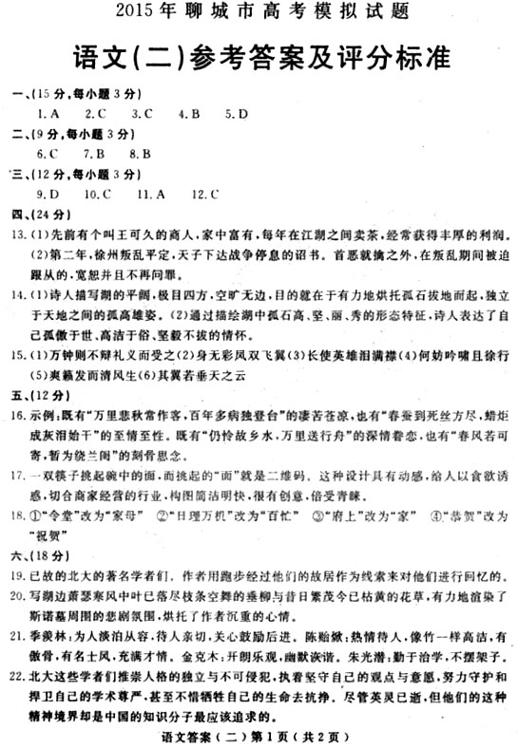
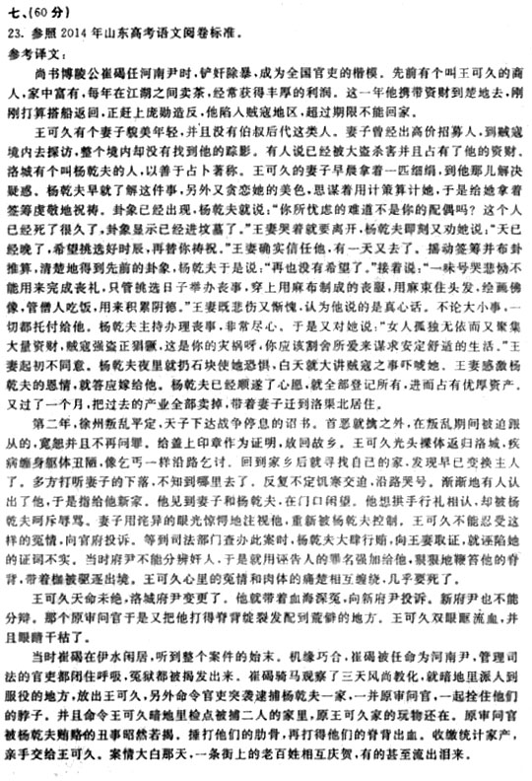

欢迎访问“高中试卷网”——http://sj.fjjy.org

